|  |
| --- |
|  |
| Република Србија  МИНИСТАРСТВО ТРГОВИНЕ,  ТУРИЗМА И ТЕЛЕКОМУНИКАЦИЈА  Број: 404-02-114/2018-02/6  13.07.2018. године  Немањина 22-26  Б е о г р а д |

**Одговор 3 на захтев за: додатне информације или појашњења у вези са припремањем понуде**

У складу са чланом 63. став 3. Закона о јавним набавкама („Службени гласник РС” број 124/12, 14/15 и 68/15, у даљем тексту ЗЈН) достављамо вам **Одговор 3** на захтев за додатним информацијама или појашњењима у вези са припремањем понуде у отвореном поступку јавне набавке – Набавка авио карта и хотелског смештаја (по партијама), ЈН О-25/2018.

**Питањa:**

* Кадровски капацитет - За партију 1 и 2 понуђач је у обавези да има најмање 3 радно ангажована лица на пословима који су предмет јавне набавке, а у изјави понуђача на истој страници само испод пише да понуђач треба да има најмање 6 радно ангажованих лица на пословима који су предмет јавне набавке.

Printscreen достављамо:

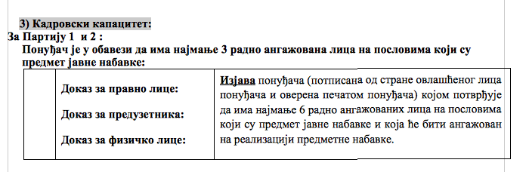

Наше питање је да ли услов испуњава најмање троје или најмање шесторо запослених?

* Друго питање везано је за цену услуге резервације приликом издавања авио карте и хотелског смештаја, да ли прихватљива цена услуге 0,00 Рсд или је понуђач у обавези да понуди вишу цену услуге како не би био одбијен? Да ли цена услуге може да садржи децимале?

**Одговори**:

* у приогу **IV услови за учешће у поступку јавне набавке из чл. 75. и 76. и упутство како се доказује испуњеност услова у делу који се односи** кадровси капацитет извшена је измена конкурсне докуметације на страни 9 од 43.
* конкурсном документацијом у прилогу V Упутство понуђачима како да сачине понуду, на страни 18 од 43 дефинисано је следеће: „најнижа прихватљива понуђена цена је 1,00 РСД без ПДВ-а по резервацији“.

**Извршенa je изменa Kонкурсне документације. Измена 1 Конкурсне документације објављена је на Порталу јавних набавки и интернет страници Наручиоца.**

У складу са чланом 63. став 5. Закона о јавним набавкама врши се **продужење рока за доставу понуда** из разлога што наручилац врши измену конкурсне докуметације.

КОМИСИЈА НАРУЧИОЦА